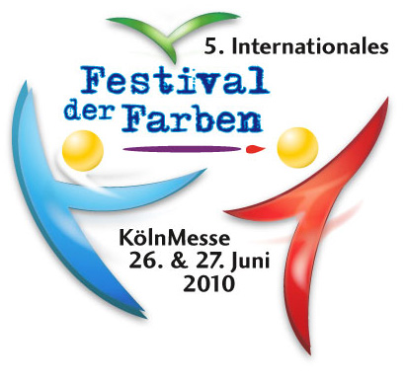
18.01.2010

Gesichtsbemalung als Kunst-Form

Am 26. und 27. Juni veranstaltet die Firma Schminktopf aus Freiburg zum fünften Mal das "Festival der Farben" im Rahmen der „InterKarneval“ in Köln.
Professionelle Make-up-Artists und junge Nachwuchs-künstler zeigen in Wettbewerben ihr außergewöhnliches Können. Der Veranstalter ruft Schüler aus ganz Deutschland auf sich mit Ihren Masken zu beteiligen.

Der Schminktopf sponsert allen interessierten Schüler-Teams eine Schmink-Grundausstattung, mit der sie ihre Ideen zu den vier Wettbewerbsthemen verwirklichen können. Ein Team besteht dabei aus vier Jugendlichen, die jeweils einen Wettbewerbsbeitrag schminken. "Wir möchten den Schmink-Nachwuchs fördern und zeigen, dass Gesichtsbemalung Kunst sein kann" erläutert der Veranstalter René Reiche.“Wir sind gespannt, was sich die Jugendlichen zu den Themen Tiefsee, Avatare, Graffiti und Bam einfallen lassen werden.“

Außer den Schülern starten auch Schminkkünstler aus ganz Europa in zwei separaten Wettbewerben. Als Plattform dient dabei die „InterKarneval“, die große Erlebnismesse für Karneval und Brauchtum. Abgerundet wird das bunte Treiben durch Workshops und Ausstellungen zum Thema.

Wer Interesse an der Teilnahme hat, kann sich die Anmeldeformulare beim Schminktopf, Tullastr. 38, 79108 Freiburg, Tel 0761 500447 bestellen oder unter www.festivalderfarben.de herunterladen.

